**TEMA GEOMETRIE**

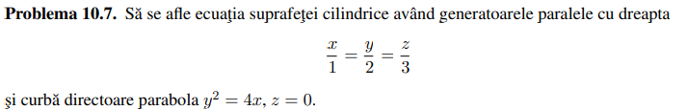

PASUL 1 : Scriem ecuatia directoarei ca intersectia dintre doua plane:

$$\left\{\begin{aligned}2x-y=0 \\ 2z-3y=0\end{aligned}\right.$$

PASUL 2: Scriem ecuatiile generatoarelor:

Din pasul 1 => $\left\{\begin{aligned}2x-y=u \\ 2z-3y=v\end{aligned}\right.$

PASUL 3 : Scriem sistemul de ecuatii pentru ecuatia suprafetei cilindrice:

$\left\{\begin{aligned}2x-y=u \\ 2z-3y=v\end{aligned}\right.$

$\left\{\begin{aligned}z=0 \\ y^2-4x=0\end{aligned}\right.$

PASUL 4 : Deoarece sistemul este incompatibil, il scriem pe x, y, z in functie de u si v:

Din prima ecuatie il scoatem pe y ca fiind : y=2x-u.

Inlocuim pe y in a doua ecuatie: 2z - 6x + 3u = v.

Stim ca z=0 deci rezulta ca : -6x+3u=v => x= $\frac{v-3u}{-6}$.

Inlocuim pe x in ecuatia lui y si obtinem : y= $\frac{v}{-3}$.

Deci obtinem un nou sistem de ecuatii : $\left\{\begin{aligned}x=\frac{v-3u}{-6} \\ y=\frac{v}{-3} \\ z=0\end{aligned}\right.$

PASUL 5 : Scriem ecuatia a patra din primul sistem ca fiind :

Φ(u,v)= -  =0 => -v2 - 6v + 18u = 0.

PASUL 6 : Inlocuim pe u si v cu notatiile din sistemul de la pasul 1 :

-(2z-3y)2 -6(2z-3y) + 18(2x-y)= 0 => -4z2 + 12yz - 9y2 - 12z ~~+ 18 y~~ + 36x ~~-18y~~ =0

=>Ecuatia suprafetei cilindrice este : 36x + 12yz - 12z - 9y2 - 4z2 = 0.